­­

PREFEITURA MUNICIPAL DE BRAÇO DO NORTE

SECRETARIA DE EDUCAÇÃO E DESPORTO

PLANO DE GESTÃO ESCOLAR

CENTRO EDUCACIONAL INFANTIL ANTÔNIO VOLPATO

KARINE DEMÉTRIO ROHDEN

pLANO DE GESTÃO NO CONTEXTO DO CENTRO EDUCACIONAL ­­­­­­­INFANTIL ANTÔNIO VOLPATO

Braço do Norte

2023

KARINE DEMÉTRIO ROHDEN

PLANO DE GESTÃO NO CONTEXTO DO CENTRO EDUCACIONAL INFANTIL ANTÔNIO VOLPATO

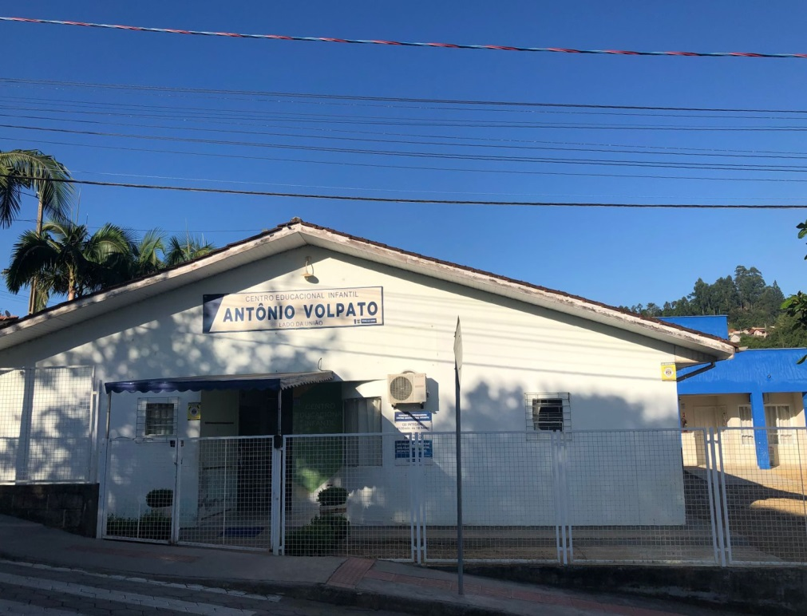

Braço do Norte

2023

lista de ilustrações

Figura 1 –Mapa do bairro lado da união 8

Figura 2 –Reunião de funcionárias 13

Figura 3 –Reunião de pais e educadores 13

Figura 4 –Reunião de pais e educadores 14

Figura 5 –Reunião de pais e educadores por turma 14

Figura 6 – Reunião da app(associação de pais e professores) 15

Figura 7 – Sala de aula berçário 1 16

Figura 8 – Sala de aula berçário ii a e b 16

Figura 9 – Sala de aula maternal i a e b 17

Figura 10 – Sala de aula maternal ii a e b 17

Figura 11 – Sala de aula pré i a e b 18

Figura 12 – Sala dos professores 18

Figura 13 – Sala da direção 19

Figura 14 – Sala de amamentação 19

Figura 15 – Banheiros infantis 20

Figura 16 – Cozinha 20

Figura 17 – Despensa para alimentos 20

Figura 18 – Lavanderia 21

lista de gráficos

Gráfico 1 –Crianças matriculadas por idade em 2023 .......9

Gráfico 2 - Quadro de funcionários...........................................................................................12

sumário

1 INTRODUÇÃO 6

2 objetivo geral 7

3 diagnóstico da escola 8

3.1 DIMENSÃO SÓCIO ECONOMICA...................................................................................9

3.2 dimensão pedagógica 10

3.3 dimensão administrativa 11

3.4 dimensão financeira 14

3.5 dimensão física 15

4 metas E AÇÕES 22

4.1 Dimensão SOCIOECONÔMICA 22

4.2 DIMENSÃO PEDAGÓGICA 22

4.3 DIMENSÃO ADMINISTRATIVA 23

4.4 DIMENSÃO FÍSICA.......................................................................................................24

4.5 DIMENSÃO FINANCEIRA..........................................................................................25

5 avaliação do plano .......27

6 considerações finais 28

REFERÊNCIAS 29

**ANEXOS..................................................................................................................................30**

ANEXO A- Ata reunião de funcionárias .................................................................................31

ANEXO B- Ata reunião de pais e educadores..........................................................................32

ANEXO C- Ata reunião da app (associação de pais e professores) .........................................35

# INTRODUÇÃO

A educação infantil, corresponde ao lugar onde acontece os primeiros desafios da vida da criança, do levantamento de hipóteses a busca das respostas. Nesta fase, a interação do professor é fundamental para mediar a bagagem cultural trazida pela criança e relacioná-las aos recursos didáticos como: livros, atividades lúdicas, jogos pedagógicos, computadores e outras mídias. Por isso, é necessário investir o máximo na educação dessas crianças.

O presente plano tem como objetivo subsidiar o perfil escolar nas dimensões pedagógica, administrativa, financeira e física, conforme levantamentos de dados e pesquisas realizadas na escola. O plano tem como base o Projeto Político Pedagógico da unidade escolar. O documento aponta metas e ações comuns para a realidade do C.E.I., buscando assim meios para beneficiar uma educação de qualidade para as crianças, e efetivar ações que estabeleçam o comprometimento de todos. Pretende contribuir na identificação das atuais necessidades educacionais, a modo de torna-la uma instituição de ensino que exerça efetivamente a sua função social, visando o bom atendimento com seus diversos públicos, e melhoria do processo ensino-aprendizagem.

O Centro Municipal de Educação Infantil Antônio Volpato está localizado na Rua Expedicionário Luiz Coan, S/N°, Lado da União, Braço do Norte, SC, tendo como coordenadora Karine Demétrio Rohden efetiva na rede municipal de ensino, com graduação e pós em Pedagogia, Educação Especial e Gestão Escolar.

# objetivo geral

Produzir o Plano de Gestão escolar, contemplando a legislação acerca da gestão democrática e participativa a partir dos diagnósticos realizados e das metas traçadas, de modo que o processo de ensino e aprendizagem tornem-se mais significativos e formem cidadãos capazes de atuar na sociedade e no entorno da instituição escolar conforme a demanda.

# DIAGNÓSTICO da escola

O Centro Educacional Infantil Antônio Volpato foi inaugurado em março de 2012 na gestão do Prefeito Evanisio Uliano, através da Lei Municipal nº 131/nº 1.381/98. Esta instituição educacional fica situada na Rua Expedicionário Luiz Coan, bairro Lado da União situada na cidade de Braço do Norte e é mantida pela Prefeitura Municipal e integrada a Rede Municipal de Ensino.

**Figura 1**: Mapa do bairro Lado da União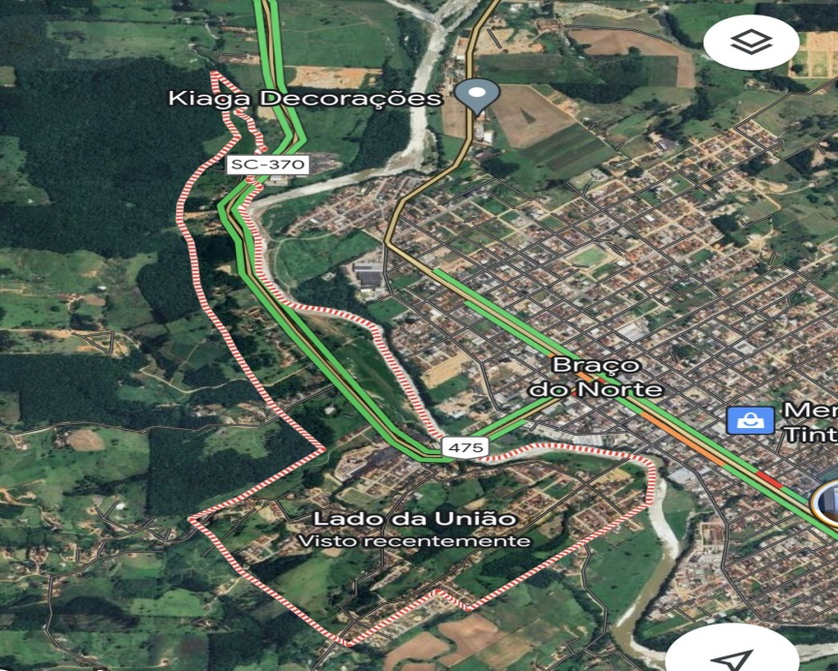

**Fonte**: Google Maps

Esta instituição tornou-se necessária devido ao crescente número de mães que se inseriam no mercado de trabalho para ajudar na renda familiar. Assim, a demanda por uma instituição dessa natureza assumiu um caráter emergencial.

O Centro Educacional Infantil Antônio Volpato tem por finalidade atender o disposto na Constituição Federal e Estadual, na Lei de Diretrizes e Bases de Educação Nacional, no Estatuto da Criança e do Adolescente (ECA) e a Resolução n°: 0001/99 COMEBN/S, sendo de responsabilidade da Secretaria da Educação Municipal a orientação e coordenação dos projetos didáticos-pedagógicos.

Atualmente, o Centro Educacional Infantil Antônio Volpato tem como Coordenadora Karine Demétrio Rohden, atendendo diariamente uma média de 135 crianças.

O CEI é composto de 09 turmas, atendendo crianças de 4 meses a 5 anos.

**GRÁFICO 1 –** Número de crianças matriculadas por turma no ano de 2023

**Fonte:** Matriculas do ano de 2023 (SIGESC)

A legislação vigente, a Lei de diretrizes e Bases da Educação (LDB). Com este propósito, o CEI Antônio Volpato tem por finalidade atender o disposto na Constituição Federal e Estadual, na Lei de Diretrizes e bases de Educação Nacional, no Estatuto da Criança e do Adolescente (ECA) e a Resolução nº 0001/99COMEBN/S, sendo assim de responsabilidade da Secretaria Municipal de Educação e Desporto, orientar e coordenar os projetos didáticos-pedagógicos.

3.1. DIMENSÃO SOCIOECONÔMICA

O CEI atende hoje aproximadamente 135 crianças, entre 4 meses a 5 anos de idade. A realidade socioeconômica da comunidade escolar nada difere das características gerais do município. Uma economia atrelada historicamente ao desenvolvimento agrícola familiar, somado com o passar dos anos aos avanços industriais que empregam membros da comunidade em pequenas indústrias de molduras, outros trabalhadores do comércio local, profissionais autônomos, funcionários públicos e de instituições privadas. Sendo assim com uma clientela escolar com características diversificadas, estas marcadas pela heterogeneidade quanto à formação escolar dos pais e responsáveis, a renda familiar, ao acesso a bens e serviços, a atividades funcionais e jornada intensa de trabalho.

As crianças chegam ao CEI na sua maioria através de transporte próprio dos pais e outras chegam a pé, por morarem bem próximos ao CEI.

## 3.2 DIMENSÃO pedagógica

A Educação Infantil é considerada uma importante etapa da formação das crianças, pois é onde elas começam a interagir fora do convívio familiar, o que envolve lidar com diferenças, o desenvolvimento da personalidade e da autonomia, a criação de laços afetivos e as descobertas em diferentes áreas do conhecimento. Ela é base para as demais etapas da educação formal, cujo objetivo é que as crianças cresçam com mais autonomia e tenham mais sucesso em sua vida escolar e social.

Na primeira etapa da Educação Básica, a criança vivencia uma complexa fase do desenvolvimento humano, que abrange os aspectos intelectual, emocional e social. Para atingir tais objetivos, a referente Instituição de Educação Infantil tem como finalidade organizar e encaminhar atividades diárias que respeitem a criança e seu ritmo de desenvolvimento e crescimento, o que exige um profundo conhecimento dela. Isso significa que, para além de prover alimentação, saúde, a unidade escolar oferece atividades pedagógicas que estimulam a criança a ampliar as suas experiências e conhecimentos, a se interessar pela convivência em sociedade, a contemplar e a transformar a natureza que a rodeia.

Na perspectiva de ensino aprendizagem o trabalho é alinhado em planejar ações pedagógicas que contemplem as necessidades das crianças. Os espaços são organizados para atender as necessidades de sono, alimentação, higiene, espaços para brincar e também aprender. Os planejamentos têm a intenção de promover a autonomia da criança, sua identidade pessoal, favorecendo suas relações sociais e de aprendizagem.

O trabalho desenvolvido nesta instituição de ensino integra ao ato de educar e do cuidar, respeitando a individualidade da criança e valorizando seus avanços e suas conquistas. A infância é um momento da vida rico de possibilidades de desenvolvimento de habilidades motoras, cognitivas, afetivas, relacionais, culturais, entre outras, que podem ser potencializadas, dependendo da vivência da criança.

A partir desta perspectiva o CEI Antônio Volpato preocupa-se em desenvolver projetos e sequencias didáticas, com temas significativos e organizar os espaços tornando-os facilitadores para o desenvolvimento integral das crianças. O trabalho desenvolvido nesta unidade toma como referência as Diretrizes Nacionais para a Educação Infantil e a BNCC (Base Nacional Comum Curricular).

Para o desenvolvimento de um processo de ensino-aprendizagem capaz de potencializar o crescimento significativo das crianças em suas múltiplas dimensões, busca-se a adoção de aulas dinâmicas, criativas, com uso de recursos pedagógicos e tecnológicos atrativos e de interesse das crianças, assim como a efetiva participação de toda comunidade escolar num clima de parceria e de mútuo compromisso e responsabilidade. A criança tem a oportunidade de vivenciar espaços atrativos de leitura, de debates e reflexões. A organização dos espaços está intimamente ligada ao tempo, pois a criança é um ser dotado de capacidades e de imaginação, necessitando de tempo adequado para desenvolver seus enredos e brincadeiras, ela é capaz de criar, recriar, simbolizar, e usar o raciocínio e a linguagem como recursos para transformar as suas relações.

Os direitos de aprendizagem referem-se ao que se precisa oferecer às crianças na Educação Infantil, com vistas a uma infância pautada em valores e em experiências significativas às crianças, possibilitando-as a desempenharem papel ativo no espaço que convivem, construindo significados sobre si, os outros e o mundo. Os seis direitos de aprendizagem são: Conviver, Brincar, Participar, Explorar, Expressar e Conhecer-se. Para alcançar os objetivos de aprendizagem, a BNCC pressupõe que o currículo da Educação Infantil seja organizado por Campos de Experiências, pensando em um trabalho pautado na organização de espaços e de contextos de aprendizagem, cujo olhar é voltado ao desenvolvimento integral da criança.

Quanto ao sistema de avaliação na Educação Infantil constitui de duas principais características: a observação e o registro. O registro diário com as observações, sondagens, impressões, fotografias, vídeos e outros, podem compor um rico material de reflexão e ajuda para o planejamento educativo da prática escrita da criança, esse registro constitui um método voltado a reorientar a prática educativa. A avaliação da criança será processual e contínua elaborada de forma descritiva trimestralmente.

## 3.3 DIMENSÃO administrativa

O CEI Antônio Volpato funciona em tempo integral iniciando seu funcionamento às 06h30min e encerrando as 18h30min, seu corpo docente é formado professores efetivos e ACTs, com Ensino Superior em pedagogia e Pós Graduação, Agentes de Apoio e também por estagiárias. A equipe gestora é formada por 1 diretora. A direção conta com o apoio da Secretaria Municipal da Educação. No quadro de funcionários conta-se hoje com 8 professores entre ACTs e efetivos, 15 agentes de apoio, 5 serviços gerais e 4 estagiárias.

**GRÁFICO 2:** Quadro de funcionários 2023

**Fonte:** Recursos Humanos Prefeitura Municipal

O calendário escolar é organizado com base no calendário fornecido pela Secretaria Municipal de Educação. Nesta esfera administrativa acontece o atendimento as famílias das crianças, e dos professores quando buscam documentos bem como fichas de matriculas. Toda a documentação anual fica guardada na secretaria do CEI, enquanto que com o passar do tempo elas passam a serem armazenadas no arquivo morto. Quanto ao atendimento das crianças e suas famílias sempre são ouvidos e atendidos conforme a necessidade escolar.

Quando refere se a busca de outros profissionais é realizada os encaminhamentos necessários, ou buscam-se parcerias com outras entidades nas áreas educacionais, saúde e social e também na rede de proteção à criança.

No início do ano letivo acontece uma reunião com todos os servidores do CEI, onde neste momento são discutidos e repassados itens como a organização da instituição, rotina, recepção e entrega das crianças, atendimento às famílias e outros assuntos pertinentes. No decorrer do ano, são organizadas outras reuniões conforme a necessidade e também quando possível palestra.

**Figura 2**: Reunião de funcionárias realizada em 2023.

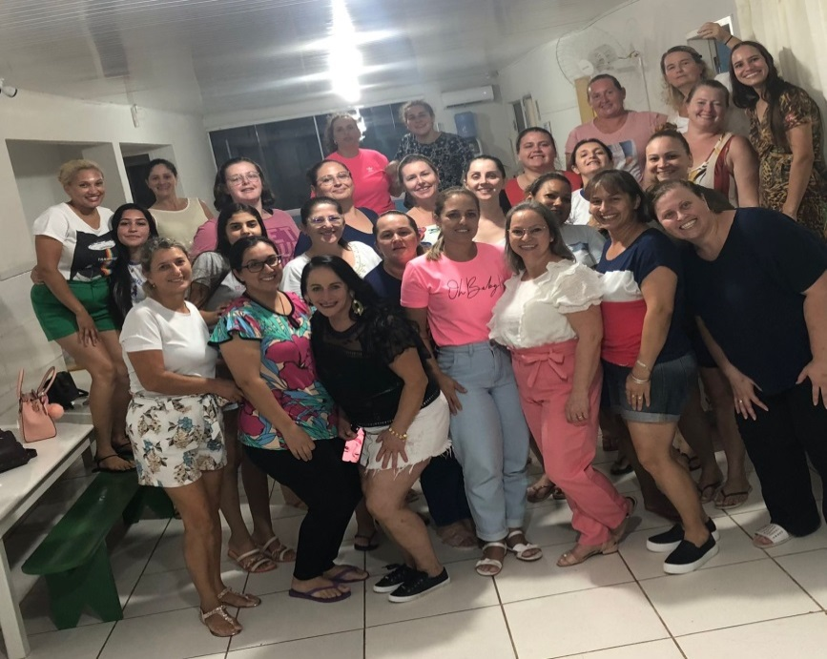

**Fonte:** Arquivo pessoal da gestora

Também no início do ano letivo acontece uma reunião com todos os pais juntamente com os educadores do CEI, onde neste momento são discutidos e repassados itens como a organização da instituição, rotina, regras, metas para o ano letivo, prestações de contas e outros assuntos pertinentes de cada turma dentro da sua realidade.

Nas figuras a seguir estão as fotos das reuniões realizadas com os pais em 2023, que foram realizadas em 2 dias, recebendo os das turmas dos menores em um dia e as turmas dos maiores no outro. A reunião teve a participação também da APP (Associação de Pais e Professores).

**Figura 3:** Reunião de pais e educadores do Berçário e Maternal I realizada em 2023.

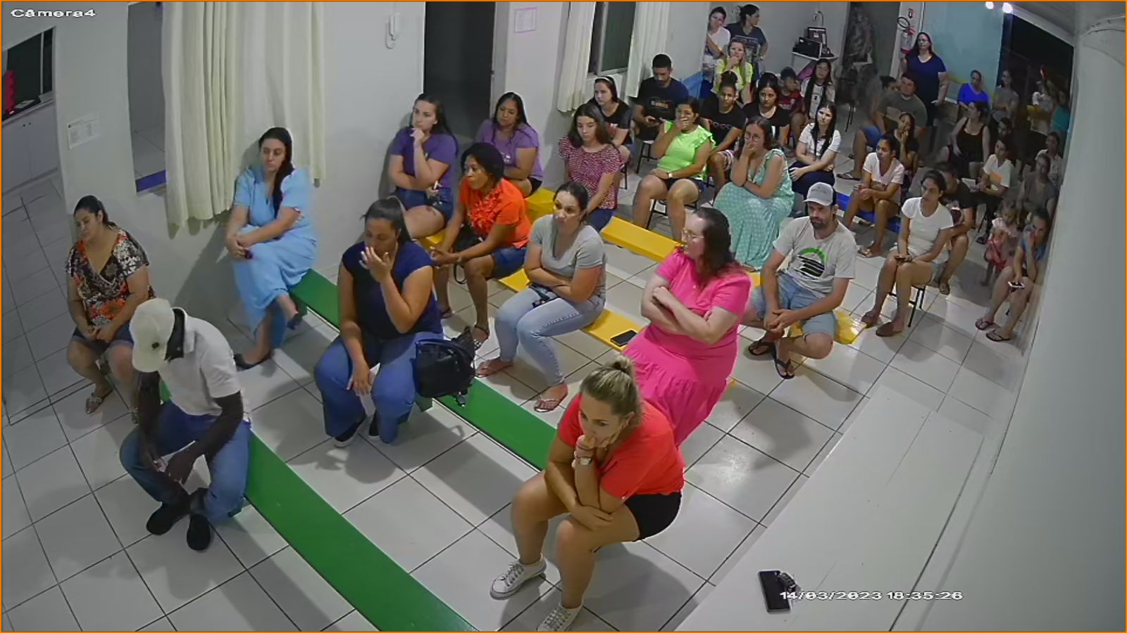

**Fonte:** Arquivo pessoal da gestora

**Figura 4**: Reunião de pais e educadores do Mat4rnal II e Pré-escolares realizada em 2023.

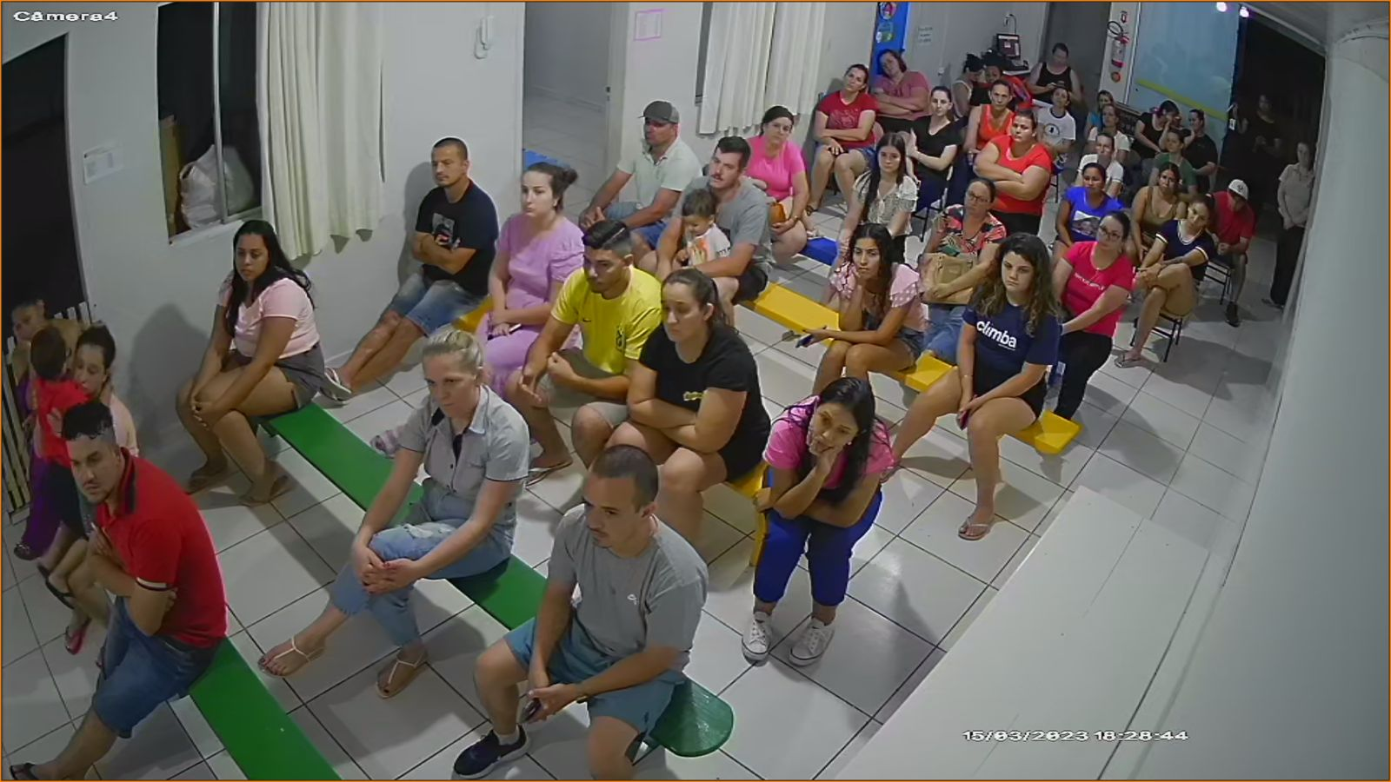

**Fonte:** Arquivo pessoal da gestora

Após a reunião com a coordenadora e um responsável da APP, os pais foram convidados a conhecer as salas das crianças e conversar um pouco mais sobre a realidade de cada turma, de cada idade, com as professoras que estão em sala.

**Figura 5**: Reunião de pais por turma, realizada em 2023.

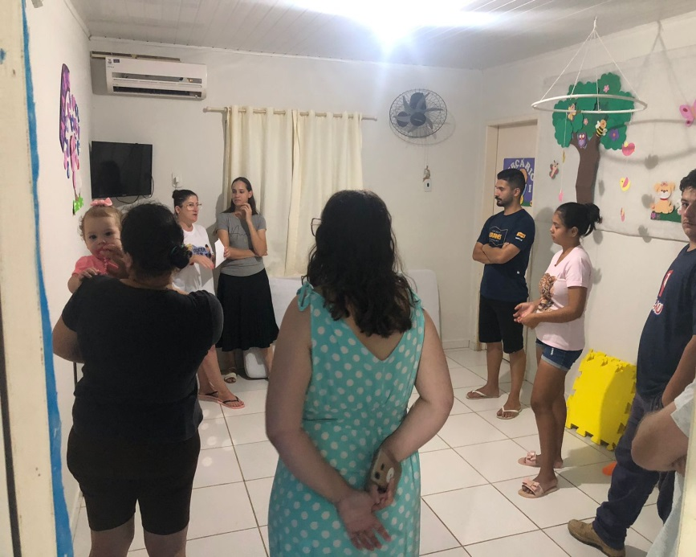

**Fonte:** Arquivo pessoal da gestora

## 3.4 DIMENSÃO financeira

O CEI pertence a rede municipal de ensino, representado pela Secretaria Municipal de Educação, sendo que é a prefeitura que repassa os recursos materiais e alimentícios (cuja responsabilidade fica a cargo da nutricionista que acompanha e projeta as aplicações, bem como elabora o cardápio adequado para esta faixa etária), contamos com recursos públicos e recursos provenientes do PDDE (Programa Dinheiro Direto na Escola). Ao referido CEI, contando também com uma contribuição espontânea mensal paga pelos pais, valor este aprovado anualmente na assembleia de Pais e Professores.

Estes recursos do PDDE são destinados conforme o número de matrículas na Educação Básica informadas no Censo Escolar realizado pelo Ministério da Educação (MEC). A taxa da APP mensal, cuja contribuição é espontânea, é decidido em assembleia no início de cada ano. Todas as decisões de gastos são tomadas no coletivo e posteriormente é prestada conta com transparência para toda comunidade escolar.

**Figura 6**: Reunião da APP (Associação de Pais e Professores) realizada em 2023.

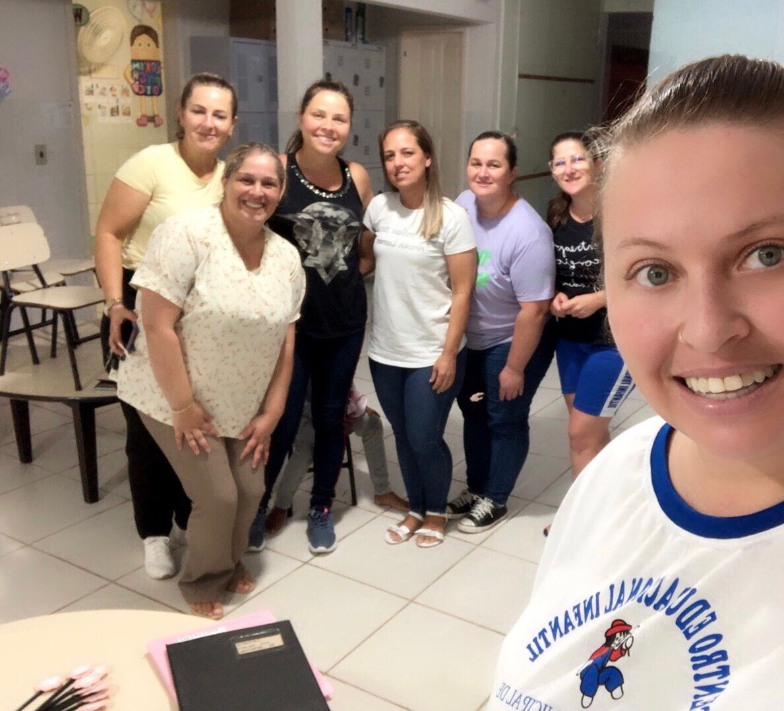

**Fonte:** Arquivo pessoal da gestora

Os recursos arrecadados no decorrer do ano são destinados à aquisição de materiais e suportes pedagógicos, bem como para suprir necessidades básicas e emergenciais da escola a fim de garantir um bom funcionamento tanto físico como pedagógico da escola.

Todos esses recursos são aplicados de forma coerente, democrática, transparente, responsável e ética, envolvendo sempre prestação de contas e esclarecimentos à toda comunidade escolar. Ressaltando que reformas, ampliações e aquisição de implementações maiores só são possíveis pela ação da Secretaria de Educação, através da Prefeitura Municipal com seus planos, verbas e recursos disponíveis.

3.5 DIMENSÃO FÍSICA

O CEI Antônio Volpato, atende atualmente 135 crianças de quatro meses a cinco anos. O espaço possui 9 salas de aula. Sendo as salas assim organizadas: berçário I, berçário II-A, berçário II-B, maternal I-A, maternal I-B, maternal II-A, maternal II-B, pré-escolar I-A e pré-escolar I-B.

Cada sala de aula atende as necessidades de sua faixa etária, assim nas que atendem aos berçários temos ar condicionado, colchões infantis, armário para guardar materiais didáticos e cobertores, brinquedos, jogos diversos, televisão, ventilador, e ao lado temos uma sala adaptada para as trocas dos bebês com um trocador, lavatório e lixeira com pedal.

**Figura 7**: Sala de aula Berçário I

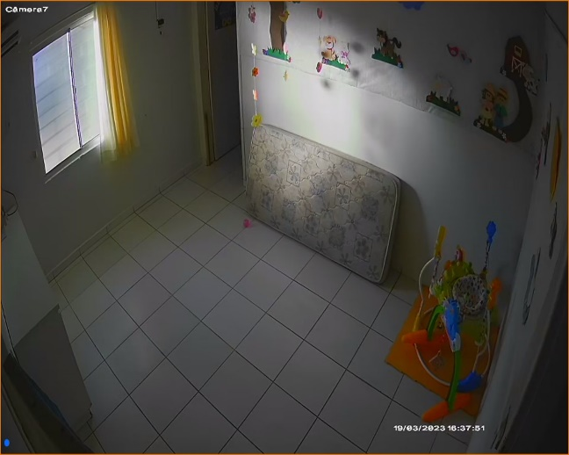

**Fonte**: Arquivo pessoal da gestora

Um pouco diferente, as salas do Berçário II apresentam ar condicionado, colchões infantis, armário para guardar materiais didáticos e cobertores, brinquedos, jogos diversos, televisão, ventilador, em um dos berçários II ao lado temos um banheiro adaptado, um trocador, lavatório e lixeira com pedal. No outro, temos na mesma salinha o trocador móvel e o lavatório.

**Figura 8**: Salas de aula do Berçário II-A e Berçário II-B

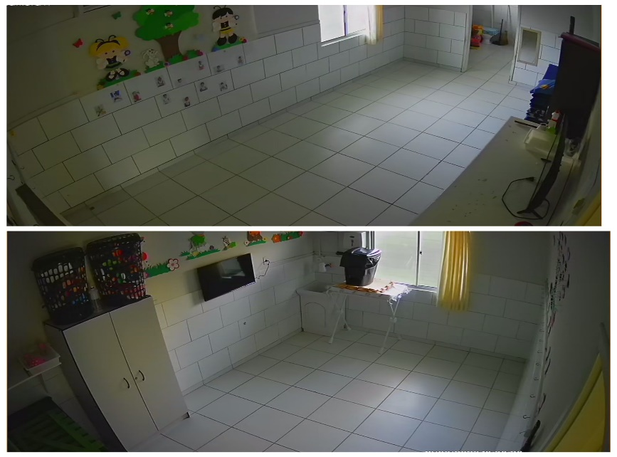

**Fonte:** Arquivo pessoal da gestora.

Para atender ao maternal I as salas possuem em sua organização: ar condicionado, colchões infantis, armário para guardar materiais didáticos e cobertores, brinquedos, jogos diversos, televisão, ventilador e lixeira com pedal.

**Figura 9**: Salas de aula do Maternal I-A e Maternal I-B

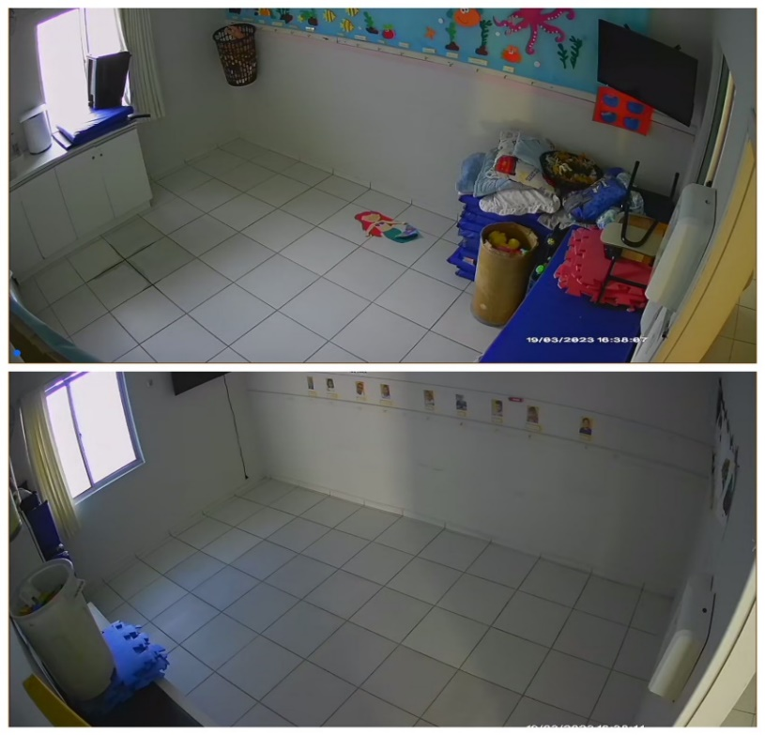

**Fonte**: Arquivo pessoal da gestora

As salas do maternal II, para acolher crianças um pouco maiores, possuem ar condicionado, colchões infantis, armário para guardar materiais didáticos e cobertores, brinquedos, jogos diversos, televisão, ventilador e lixeira com pedal.

**Figura 10**: Salas de aula do Maternal II-A e Maternal II-B

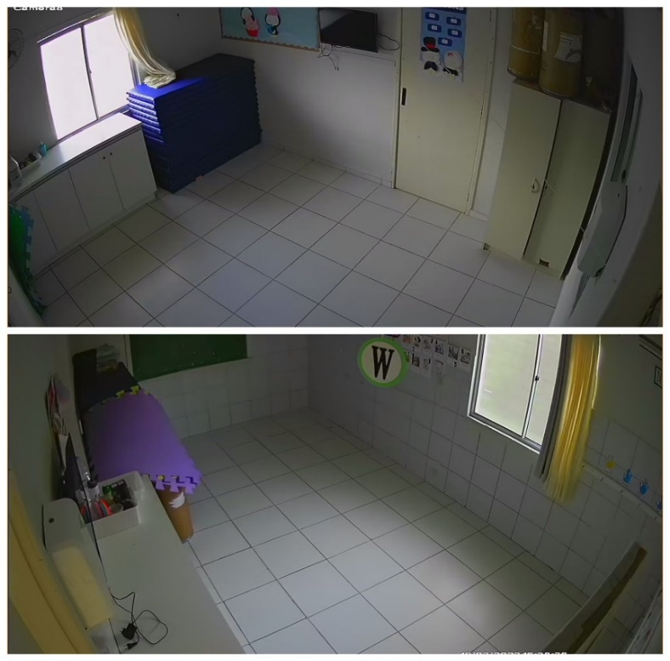

**Fonte**: Arquivo pessoal da gestora

Nas salas dos pré-escolares de 4 anos além de ar condicionado, colchões infantis, armário para guardar materiais didáticos e cobertores, brinquedos, jogos diversos, televisão, ventilador e lixeira com pedal, há mesas e cadeirinhas infantis.

**Figura 11**: Salas de aula do Pré I-A e Pré I-B

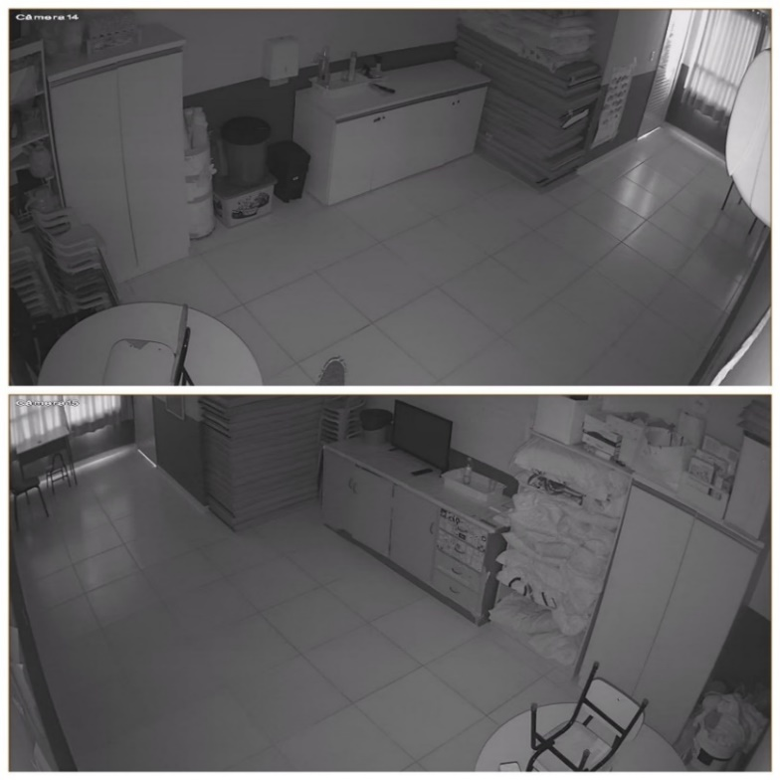

**Fonte:** Arquivo pessoal da gestora

Junto à sala da direção e na sala dos professores estão armazenados também em armários materiais pedagógicos como cola, papéis de variados tipos, lápis, borrachas, jogos didáticos, balões, etc., também contém um espaço com um expositor com livros de literatura. Na sala dos professores também contém mesas com cadeiras, micro ondas para uso dos funcionários na hora do café, e em um outro lado da sala uma poltrona e mesinha para uso de amamentação.

**Figura 12**: Sala dos professores

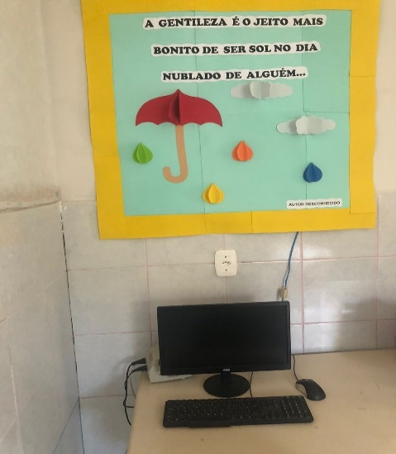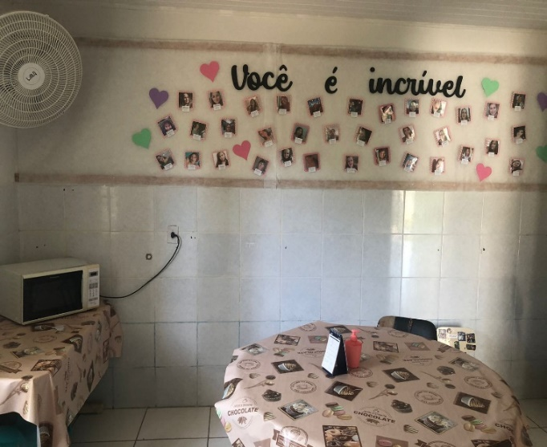

**Fonte**: Arquivo pessoal da gestora

As professoras têm livre acesso aos materiais disponíveis na sala da direção, sendo que estão ali armazenados devido à falta de espaço físico dentro das salas. O CEI está equipado com aparelhos de apoio pedagógico como computador e impressora.

**Figura 13:** Sala da direção

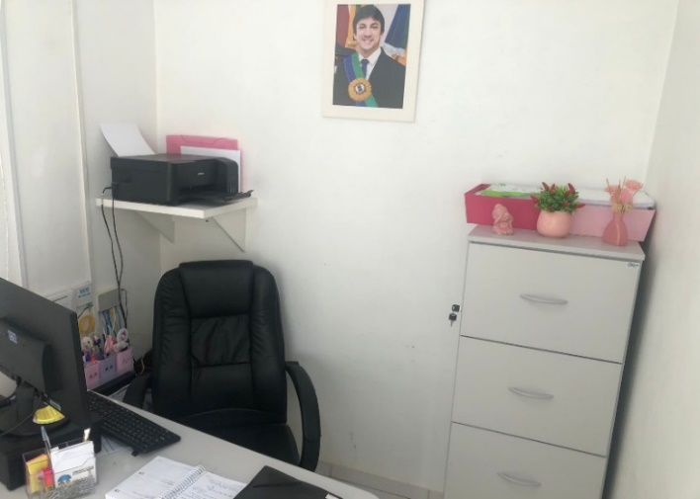

**Fonte:** Arquivo pessoal da gestora

O lactário, divide um espaço na sala dos professores onde há uma poltrona e mesinha para uso de amamentação.

**Figura 14:** Lactário

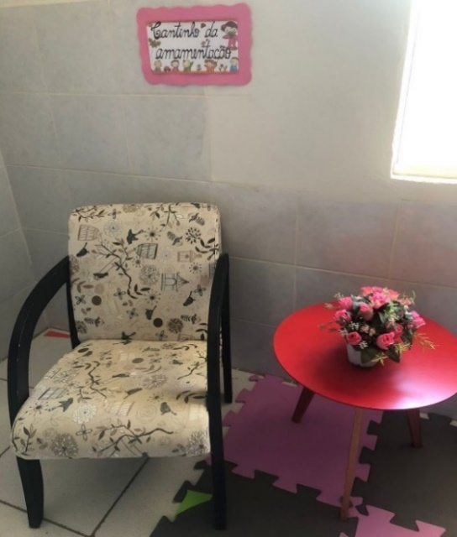

**Fonte:** Arquivo pessoal da gestora

O CEI possui 4 banheiros adaptados e 1 banheiro de uso dos professores.

**Figura 15:** Banheiros infantis

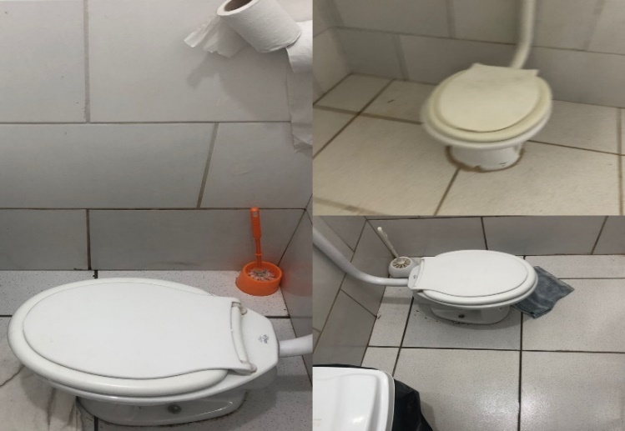

**Fonte:** Arquivo pessoal da gestora

Possui também uma cozinha mobiliada com armários sob medida, ventilador, ar condicionado, fogões, geladeiras, freezer e mesa.

**Figura 16**: Cozinha

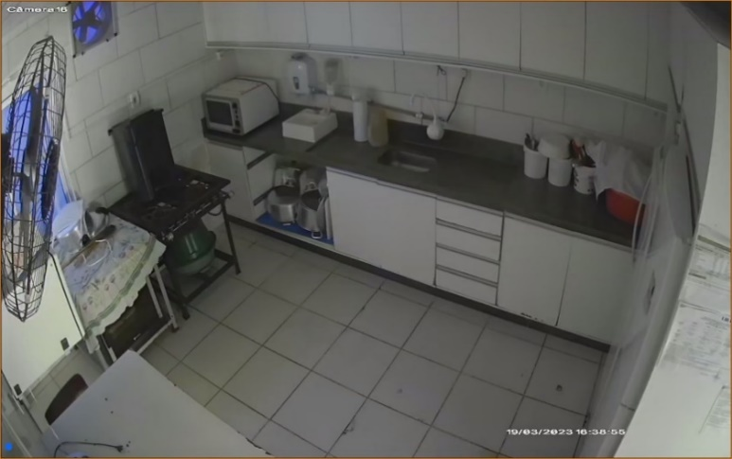

**Fonte**: Arquivo pessoal da gestora

Ao lado da cozinha, se encontra uma despensa de armazenamento de alimentos.

**Figura 17:** despensa para alimentos

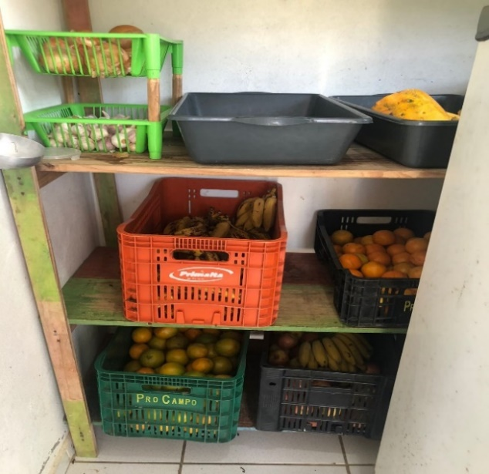

**Fonte:** Arquivo pessoal da gestora

Possui também, uma despensa para armazenamento de produtos de limpeza e uma lavanderia que contém armários, tanque e uma máquina de lavar.

**Figura 18**: lavanderia

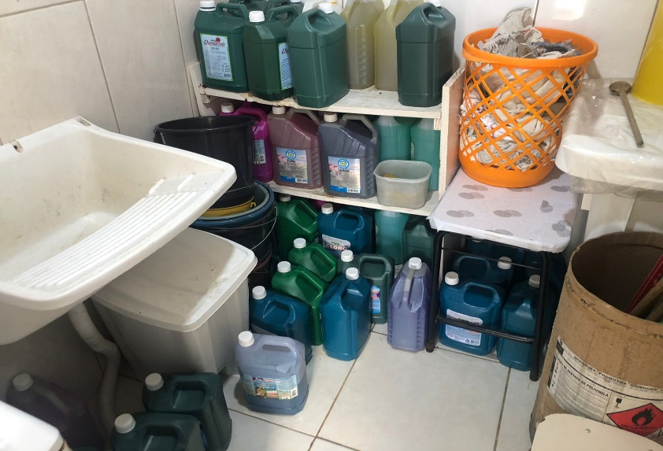

**Fonte:** Arquivo pessoal da gestora

# metas E AÇÕES

## Dimensão socioeconômica

|  |  |  |  |  |
| --- | --- | --- | --- | --- |
| **META 1:** Fortalecer e incentivar a participação de 100% das famílias na escola nos eventos promovidos pelo CEI em 2023. | | | | |
| **AÇÃO:** - Sensibilizar e mobilizar as famílias para a participação nas reuniões e eventos realizados no decorrer do ano letivo. | | | | |
| **Objetivos Específicos** | **Público alvo** | **Período** | **Recursos** | **Responsáveis pela ação** |
| -Promover o diálogo e aproximação das famílias através de reuniões, mostra de trabalhos, dia da família na escola entre outros.  -Enviar convites dinâmicos, criar lembrancinhas agradecendo a presença; | Pais | Durante todo o ano letivo | Humanos Materiais impresso e para lembrancinhas | Corpo docente e gestão escolar |

## Dimensão pedagógica

|  |  |  |  |  |  |  |  |  |
| --- | --- | --- | --- | --- | --- | --- | --- | --- |
| **META 1:** Mobilizar e organizar apresentações artísticas com 100% das crianças matriculadas em 2023. | | | | | | | | |
| **AÇÃO:** Organizar por turmas apresentações com temas decorrentes do ano letivo levando a cultura trabalhada nas salas de aula. | | | | | | | | |
| **Objetivos Específicos** | **Público alvo** | | **Período** | | **Recursos** | | **Responsáveis pela ação** | |
| -Resgatar e desenvolver momentos de contações de histórias, dramatizações e musicalizações para todas as turmas;  -Aperfeiçoar o modo de ver, ouvir, sentir, criticar e interpretar a realidade com intuito de ampliar suas possibilidades de apreciação e expressão artística. | Crianças | | Durante todo o ano letivo. | | Humanos e financeiros (materiais já existente no CEI ou arrecadado pela contribuição espontânea) | | Corpo docente | |
| **META 2:** Proporcionar à 100% dos funcionários momentos de reflexão sobre o trabalho em equipe. | | | | | | | | |
| **AÇÃO:** - Promover encontros fora do CEI para unir a equipe; - Apoiar sempre que necessário e dar visibilidade a toda a equipe; Realizar atividades que fortaleçam os laços entre as pessoas com encontros recreativos, reuniões pedagógicas. | | | | | | | | |
| **Objetivos Específicos** | | **Público alvo** | | **Período** | | **Recursos** | | **Responsáveis pela ação** |
| - Promover encontros recreativos e divertidos e confraternizações para unir a equipe;  - Valorizar o profissional no dia a dia, buscando ouvir seus anseios, suas angústias, conquistas, desafios, opiniões e demandas; | | Funcionários do CEI | | Durante todo o ano letivo. | | Humanos e financeiros para lembrancinhas, organização de encontros (Contribuição espontânea e gestão escolar). | | Gestão escolar e APP. |

## DIMENSÃO ADMINISTRATIVA

|  |  |  |  |  |
| --- | --- | --- | --- | --- |
| **META 1:** Atualização de 100% do Projeto Político Pedagógico (PPP) adequando-o a legislação vigente. | | | | |
| **AÇÃO:** Revisar o PPP no início de cada ano letivo e promover encontros com os docentes para discussão e definição dos projetos a serem desenvolvidos e acrescentados ao documento. | | | | |
| **Objetivos Específicos** | **Público alvo** | **Período** | **Recursos** | **Responsáveis pela ação** |
| -Promover a autonomia na gestão administrativa e pedagógica, por meio de ações que se adequam à realidade escolar. -Incentivar um clima escolar propício e promover ambientes colaborativos nos locais de aprendizagem | Comunidade escolar | Primeiro semestre do ano letivo | Humanos | Corpo docente e gestão escolar |
| **META 2:** Conscientizar 100% da comunidade escolar sobre a conservação do espaço físico do CEI durante a vigência do plano no ano de 2023. | | | | |
| **AÇÃO:** - Conversar e conscientizar toda a comunidade escolar sobre a importância dos cuidados com os bens coletivos e mobiliários desta unidade escolar.  -Trabalhar atividades lúdicas educativas de modo que as crianças compreendam sobre a conservação dos espaços físicos do CEI. | | | | |
| **Objetivos Específicos** | **Público alvo** | **Período** | **Recursos** | **Responsáveis pela ação** |
| -Promover um ambiente mais acolhedor.  -Zelar diariamente pela conservação dos espaços físicos, mobiliários da unidade escolar. | Toda a comunidade escolar | Durante todo o ano letivo | Humanos | Gestão escolar e corpo docente. |

## 

## DIMENSÃO FÍSICA

|  |  |  |  |  |
| --- | --- | --- | --- | --- |
| **META 1:** Construção de um parque infantil com escorregadores, balanços na parte externa para uso de 100% das crianças matriculadas em 2023. | | | | |
| **AÇÃO:** Instalação de um parque infantil na parte externa do CEI e arrumar o chão do pátio. | | | | |
| **Objetivos Específicos** | **Público alvo** | **Período** | **Recursos** | **Responsáveis pela ação** |
| -Ampliar espaço para as crianças brincarem;  -Promover a melhoria e segurança do espaço do parque | Crianças | Primeiro semestre do ano letivo | Secretaria de Educação e Secretaria de Planejamento e Obras | Secretaria de Educação e Secretaria de Planejamento e Obras |

## DIMENSÃO FINANCEIRA

|  |  |  |  |  |  |  |  |  |
| --- | --- | --- | --- | --- | --- | --- | --- | --- |
| **META 1:** Arrecadação de contribuição espontânea e ação entre amigos em parceria com toda a comunidade escolar e APP para 100% de uso do CEI. | | | | | | | | |
| **AÇÃO:** Organizar os cartões e envelopes para contribuição espontânea e promoções como ação entre amigos. | | | | | | | | |
| **Objetivos Específicos** | **Público alvo** | | **Período** | | **Recursos** | | **Responsáveis pela ação** | |
| -Arrecadar fundos.  -Proporcionar momentos de interação  -Organizar os cartões | Comunidade escolar | | Contribuição espontânea: mensal  Ação entre amigos: no segundo semestre do ano | | Humanos  Impressões | | gestão escolar e APP. | |
| **META 2:** Aquisição de novos brinquedos e jogos pedagógicos para uso de 100% dos alunos matriculados em 2023. | | | | | | | | |
| **AÇÃO:** Fazer orçamentos, pesquisas de valores e comprar brinquedos novos e jogos pedagógicos. | | | | | | | | |
| **Objetivos Específicos** | | **Público alvo** | | **Período** | | **Recursos** | | **Responsáveis pela ação** |
| Aperfeiçoar a qualidade do ensino e ampliar suas experiências e a complexidade do brincar. | | Crianças | | Início do ano letivo | | Contribuição espontânea e PDDE | | Gestão escolar e APP |
| **META 3:** Suprir as necessidades de equipamentos eletrônicos e de suporte de áudio visual utilizando 100% do dinheiro do PDDE e contribuição espontânea. | | | | | | | | |
| **AÇÃO:** Adquirir conversores para as televisões, caixa de som, cortinas de blackout e computador. | | | | | | | | |
| **Objetivos Específicos** | | **Público alvo** | | **Período** | | **Recursos** | | **Responsáveis pela ação** |
| - Manter em dia todos os serviços de contabilidade.  - Promover a melhoria da qualidade de ensino através de conversores para uso de internet nas televisões das salas e uso de caixa de som para trabalhar mais a musicalidade e computador para uso dos professores;  - Adquirir cortinas blackouts devido a entrada do sol em algumas salas em alguns períodos. | | Comunidade escolar | | Primeiro semestre do ano letivo | | Contribuição espontânea e PDDE | | Gestão escolar e APP |

# avaliação do plano

O presente plano de gestão terá vigência a partir no ano de 2023. As metas aqui delineadas acompanham dados levantados a partir de diagnóstico construído com base em informações e dados apurados em observatórios educacionais. As metas partem das necessidades e realidade da comunidade escolar, da escola enquanto instituição de ensino, dos objetivos relacionados a aprendizagem de qualidade e significativa e também acerca da captação de recursos.

As ações correspondem as necessidades das metas estabelecidas, procurando ouvir e mobilizar a coletividade para a sua execução. As ações também contemplam em grande parte a comunidade escolar, tornando a escola um espaço de aprendizagem e formação de cidadãos. Outro ponto que aparece nas ações é a busca por parcerias para que estas se tornem uma realidade, engajando no seu contexto o entorno da escola, seja o comércio local, pais e conselhos escolares.

Desta forma o plano desenvolvido procura então melhorar, ampliar, reestruturar, informar e dialogar com a comunidade escolar, na busca por sugestões e soluções para amenizar as necessidades cotidianas de todos os envolvidos.

# considerações finais

O contexto escolar é subdividido em dimensões para facilitar o entendimento das prioridades, sendo as dimensões abordadas neste plano de gestão: a dimensão pedagógica, responsável direta por todos os aspectos que estão ligados diretamente a aprendizagem; dimensão administrativa onde os recursos são aplicados e a logística da escola é desenhada; dimensão física que corresponde essencialmente aos bens materiais, ao patrimônio da escola e a dimensão financeira, que busca captar e aplicar os recursos disponibilizados para a escola conforma a necessidade e urgência da mesma.

O plano de gestão compreende então um olhar atento sobre a comunidade escolar, e sobre a ação direta na formação de cidadãos que atuarão nesta sociedade. Para tanto, faz-se necessário que o plano de gestão tenha como prioridade a dimensão pedagógica, que vai ao encontro da função social da escola que é a aprendizagem.

Portanto, o plano de gestão quando bem delimitado contribui para que a comunidade escolar esteja presente e efetiva no desenvolvimento das ações que a escola propõe, assumindo também sua responsabilidade na formação crítica e cidadã dos seus futuros gestores.

**REFERÊNCIAS**

**BRASIL.** Ministério da Educação. Base Nacional Comum Curricular. Brasília, 2018.

LIBÂNEO, José Carlos**. Organização e gestão da escola**: teoria e pratica. 6. ed. Ver. e ampl. – São Paulo: Hercus editora, 2015.

LÜCK, H. **Dimensões da gestão escolar e suas competências**. Curitiba: Positivo, 2009, p.144.

PPP. **Projeto Político Pedagógico do Centro Educacional Infantil Antônio Volpato.** 2023.

SANTA CATARINA. Governo do Estado. Secretaria de Estado da Educação. **Proposta Curricular de Santa Catarina:** formação integral na Educação Básica/Estado de Santa Catarina, Secretaria de Estado da Educação: 2014. 192 p.

**ANEXOS**

ANEXO A – ATA DA REUNIÃO DE FUNCIONÁRIAS DE 2023.

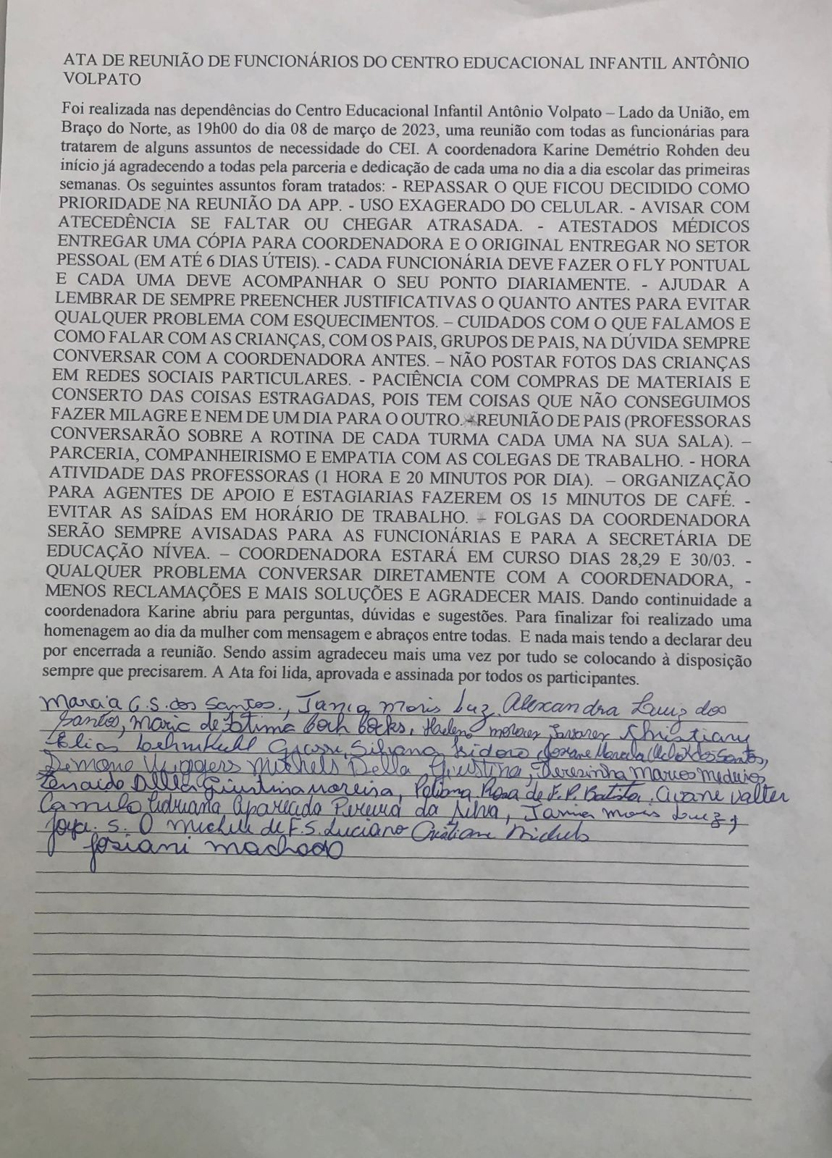

ANEXO B – ATA DA REUNIÃO DE PAIS E EDUCADORES DE 2023. 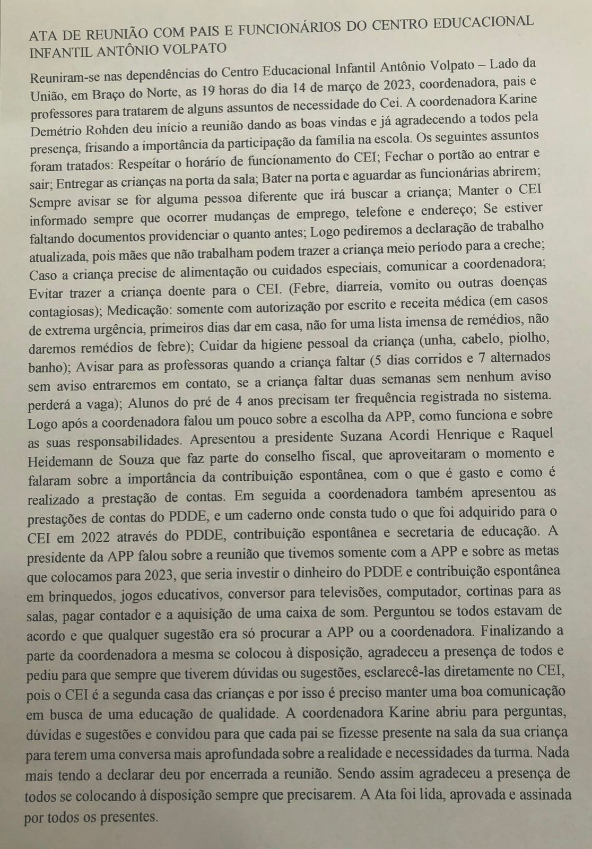

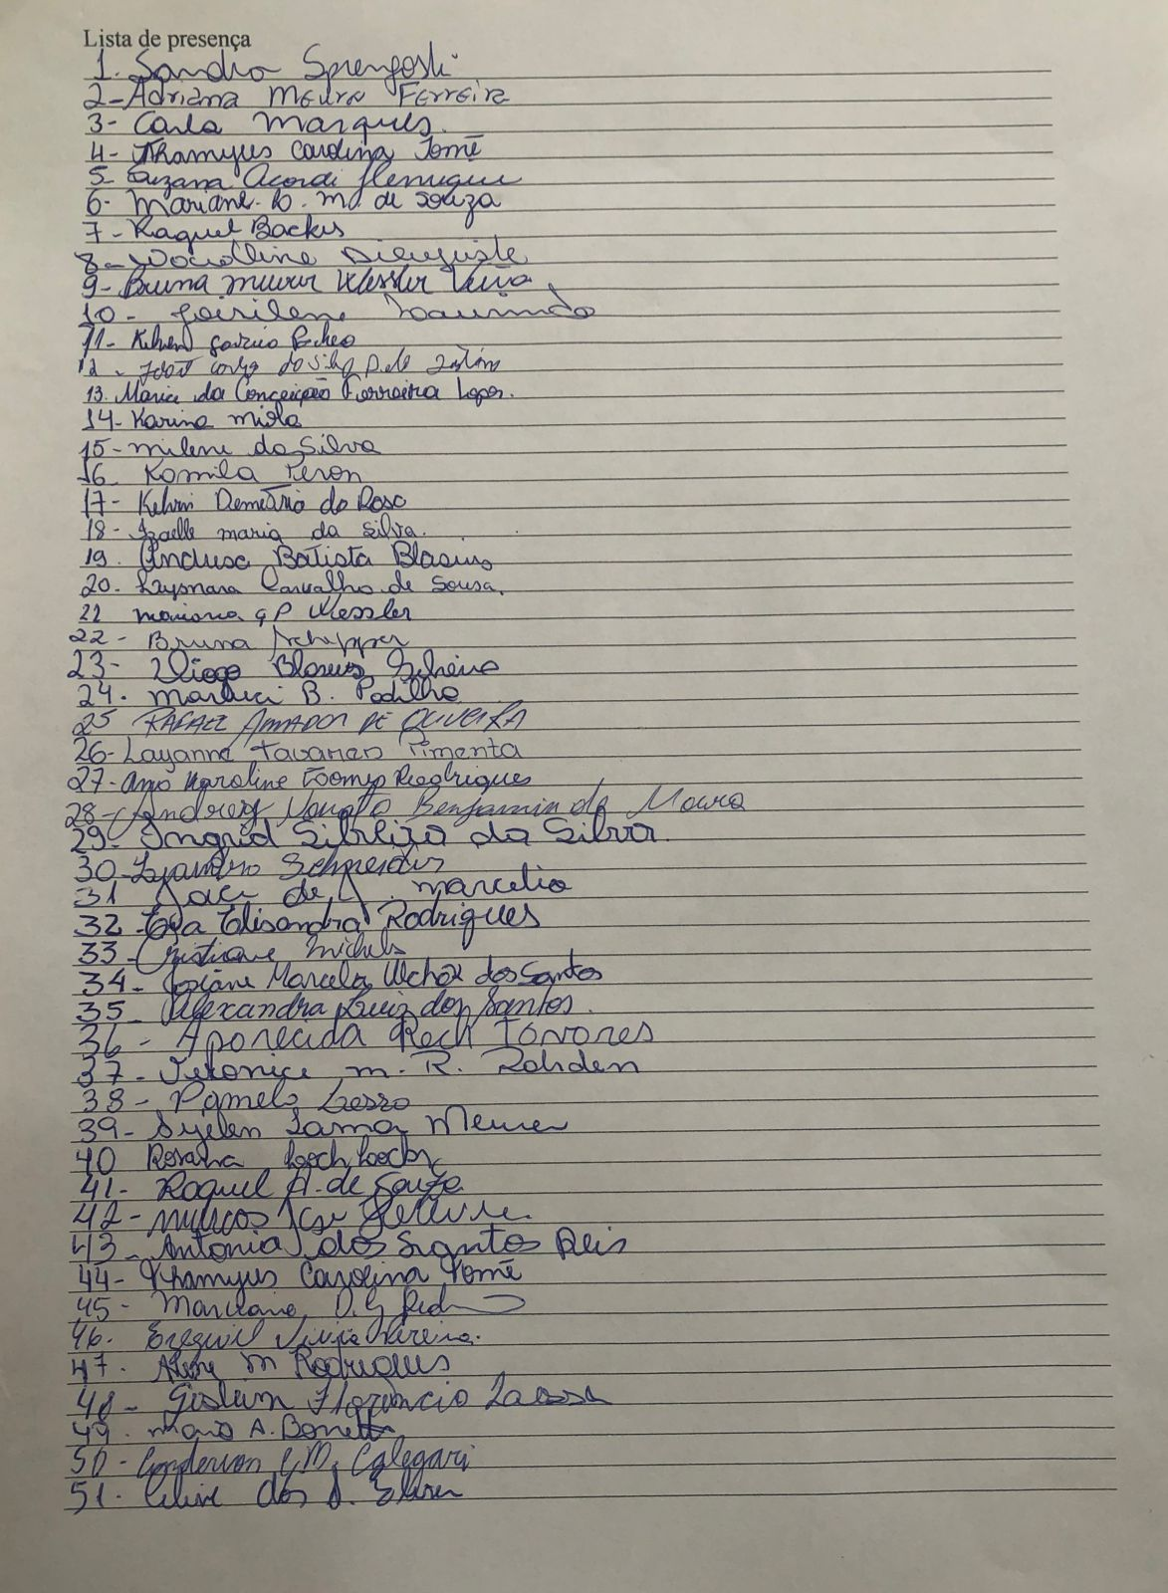

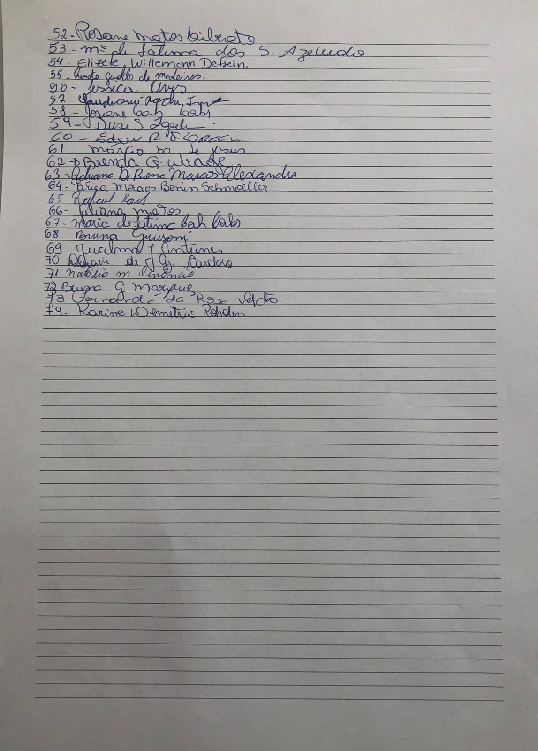

ANEXO C – ATA DA REUNIÃO DA APP (ASSOCIAÇÃO DE PAIS E PROFESSORES) DE 2023.

